Оглавление
Для кого этот материал 2
Предварительные условия 2
Быстрый старт 2
Как сделать… 3
Как зарегистрироваться в системе? 3
Как войти в систему? 3
Как получать уведомления о новых ответах? 3
Как ответить на переписку? 4
Как изменить свои данные? 5
Как установить мобильное приложение? 5
Что дальше? 6

Для кого этот материал
KIDSREHAB – это облачная платформа, предназначенная для дистанционного мониторинга и реабилитации пациентов. Платформа дает возможность бесплатно обратиться за "вторым мнением" в НИИ НДХиТ для помощи в постановке диагноза и маршрутизации ребенка на реабилитацию, а также повысить профессиональные компетенции по вопросам реабилитации детей после острых травм и получить доступ к образовательным материалам и видеокомплексам ЛФК в зависимости от характера травмы.
Данный материал предназначен для врача, работающего на базе KIDSREHAB. Он не касается организационной стороны процесса (таких вопросов, как договорные отношения, установка срока мониторинга, обязанности), но описывает технические возможности платформы.

Предварительные условия
- Устройство для работы врача – компьютер или планшет. Устройство должно быть подключено к интернету. Установка какого-либо программного обеспечения не требуется.
- Врач располагает учетной записью в системе KIDSREHAB. Если у вас нет такой учетной записи, то необходимо ее завести. Для этого пройдите регистрацию по ссылке https://kidsrehab.online/usr/selfrecordingcom .

Быстрый старт
При создании аккаунта врача требуется указывает email и фио, на который KIDSREHAB отправляет письмо со ссылкой для активации аккаунта.
- Получите письмо с темой "KIDSREHAB: вы зарегистрированы как амбулаторный врач" и нажмите ссылку "активировать учетную запись".
- На открывшейся странице придумайте и введите свой пароль и нажмите Активировать аккаунт. Теперь ваша учетная запись активна, вы перешли на страницу врача.
- Вам необходимо добавить пациента и задать свой вопрос.
- При появлении новых ответов от врача второго мнения, вы получите уведомления по почте (убедитесь, что в профиле пользователя стоит галочка на против получать уведомления по почте о новых ответах). Требуется перейти в личный кабинет на сервисе KIDSREHAB. Ознакомиться с ответом и задать уточняющий вопрос по необходимости.
Это минимальный сценарий работы врача. Эти и некоторые другие действия более подробно описаны ниже.

Как сделать…

Как зарегистрироваться в системе?
Зарегистрироваться в системе в качестве амбулаторного врача можно по ссылке https://kidsrehab.online/usr/selfrecordingcom .
нажмите, чтобы увидеть пароль
2 - нажмите
1 - введите

Как войти в систему?
- Откройте в браузере адрес kidsrehab.online.
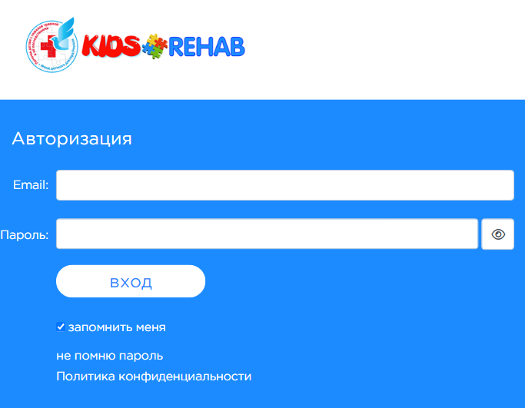
нажмите, чтобы увидеть пароль
2 - нажмите
1 - введите
- Введите свой email и пароль.
- Нажмите на вход.

Как получать уведомления о новых ответах?
Настройка уведомлений доступна в профиле пользователя.
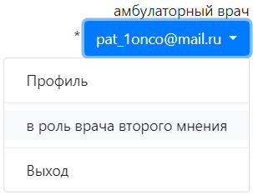
нажмите
Далее убедитесь, что стоит галочка на против пункта получать уведомления по почте о новых ответах и нажмите на кнопку сохранить .
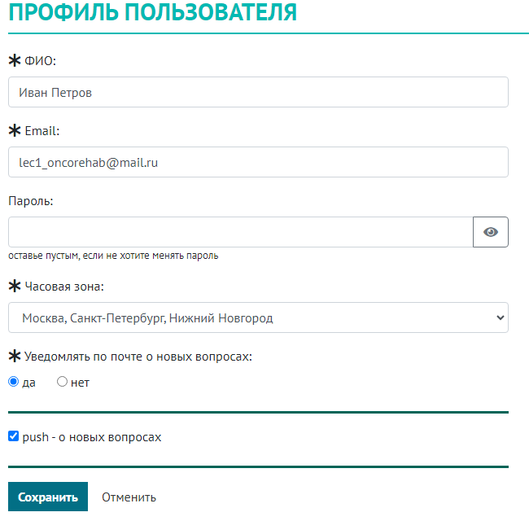
нажмите

Как ответить на переписку?
- В списке пациентов найдите не отвеченный вопрос и нажмите Открыть переписку .
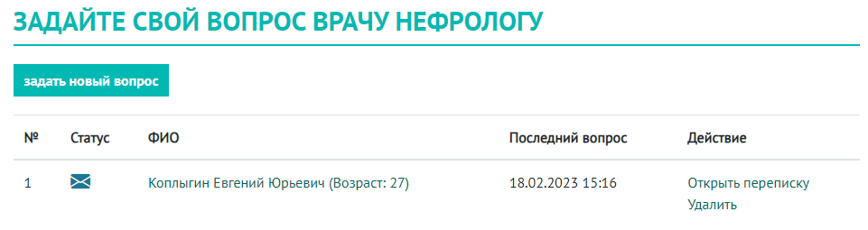
нажмите
- Ознакомьтесь с ответом и приложенными данными. Вы можете задать уточняющий вопрос.
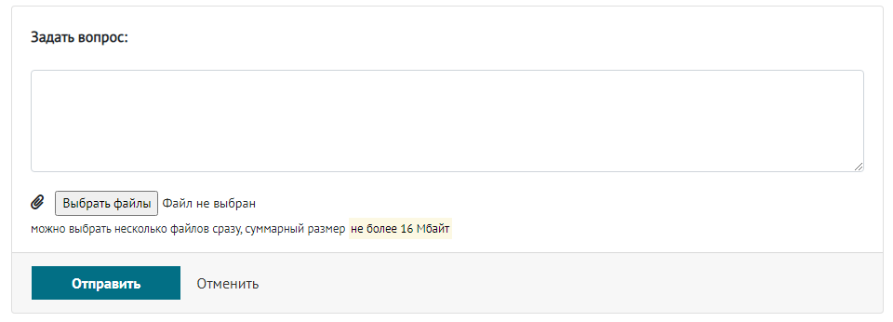
нажмите
заполните
Врач второго мнения получит уведомление на почту и ваше сообщение будет отображаться в его личном кабинете.

Как изменить свои данные?
- Выберите в меню пункт Профиль.
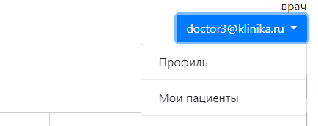
1 - нажмите
2 - нажмите
- Измените данные, какие сочтете нужными.
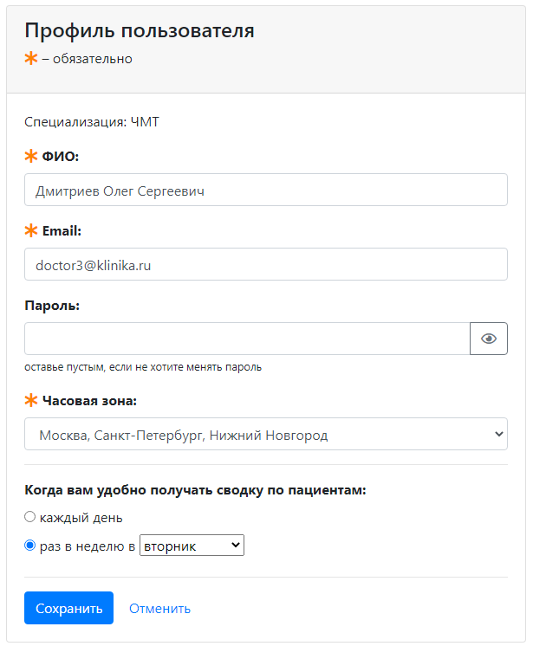
2 - нажмите
нажмите, чтобы показать новый пароль
1 - измените, если нужно
- Нажмите Сохранить.

Как установить мобильное приложение?
Полный функционал web-версии сайта https://kidsrehab.online доступен в приложении KidsRehab для операционной системы android.
Приложение KidsRehab можно скачать на сайте Google Play по ссылке https://play.google.com/store/apps/details?id=online.kidsrehab.app .
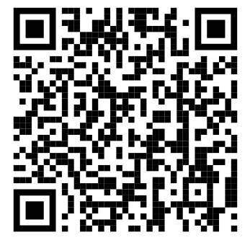

Что дальше?
Платформа KIDSREHAB развивается. Будут появляться новые полезные функции, во многом благодаря вашим запросам и пожеланиям. Мы рады принять ваше мнение и помочь в работе – пишите на support@kidsrehab.online.

